78. BuFaTa in Regensburg: Sommer 2016
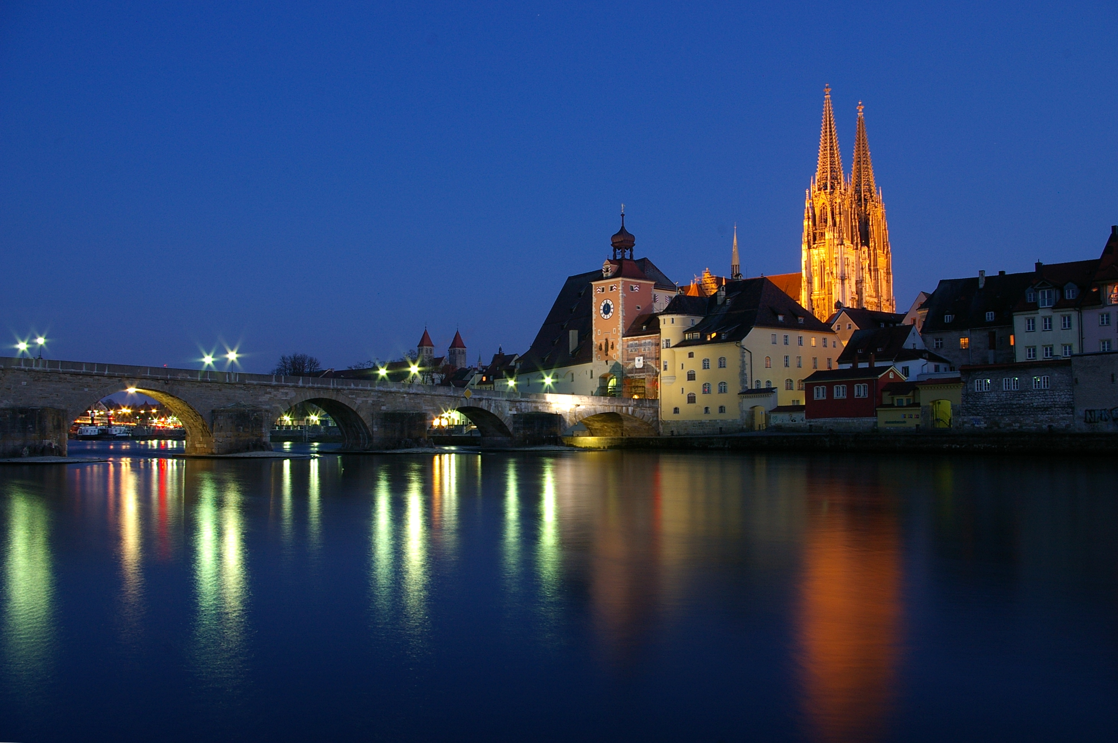
vorherige Tagung: 77. BuFaTa in Emden • folgende Tagung: 79. BuFaTa in Wien

An der Tagung
- Infoheft
- Rechnerzugang (bitte bei Andreas Diehl aus Regensburg melden)
- Tagungsplan
- Semesterberichte
- Plena
  - Eröffnungsplenum
  - Zwischenplenum
  - Abschlussplenum
- Arbeitskreise
- Exkursion
- Workshop

Vor der Tagung
Save the date: 4.-8. Mai 2015
Die Anmeldung ist geschlossen. Mit 90 Teilnehmern sind die Kapazitäten erschöpft. Wenn noch neue Fachschaften, die bisher nicht dabei sind, teilnehmen möchten, findet sich aber bestimmt eine Möglichkeit. Bitte einfach bei den Organisatoren melden.

Einladung 26. März 2016

Vorläufige Tagesordnung
Die vorläufige Tagesordnung ist auf einer extra Unterseite zu finden:
- Vorläufige Tagesordnung

Satzungsänderung-Vorschläge
Der Satzungsausschuss hat getagt und schlägt Änderungen vor, die im Rahmen der Wahl für die nächsten Tagungsorte aufgekommen waren. Die Satzung sieht bislang lediglich die Wahl des nächsten, aber nicht des übernächsten Tagungsortes vor. Daher folgende auf der BuFaTa zu diskutierende Vorschläge:
- Ersetze § 6 (2) durch:
  - Insbesondere wählt es das Mitglied, welches die übernächste BuFaTa ET austrägt.
  - ODER Insbesondere wählt es die Mitglieder, welche die nächsten beiden Tagungen austragen.
- Dazu soll zusätzlich in §8 (1) ein weiterer Spiegelstrich ergänzt werden:
  - eine Person von der die übernächste Tagung ausrichtenden Fachschaft

Hinweise zu den Arbeitskreisvorschlägen
In den nächsten Wochen wird der Themenausschuss eine weitere Mail rund um die Arbeitskreise in Regensburg verschicken, damit sich alle Fachschaften vorbereiten oder bei Nichtanwesenheit Input geben können. Natürlich seid ihr herzlich dazu eingeladen auch weiterhin Themenvorschläge oder sonstige Anregungen an themenausschuss@bufata-et.de zu senden. Für alle unter euch, die es kaum erwarten können, entnehmen dem letzten Protokoll des Themenausschusses den ersten Entwurf der Übersicht der Arbeitskreise.

